方案二 变视角过关冒险游戏 类似折纸视界和塞尔达 通过软陶人变形历险

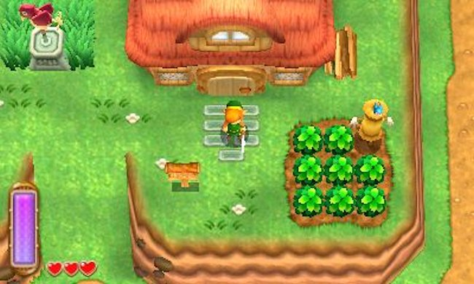 3d

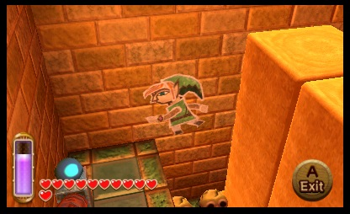 2d

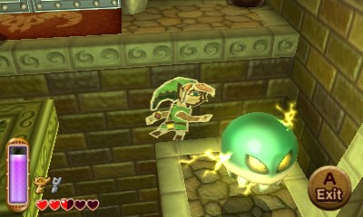 2d

方案三 我们暂定的 多人同时在线社交游戏 通过完成各自任务达成最终过关条件

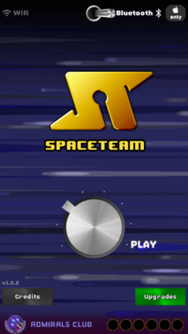 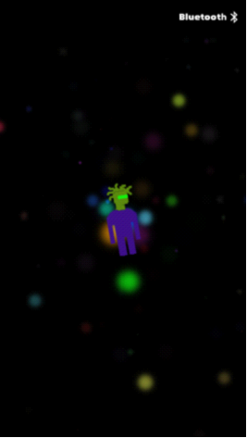 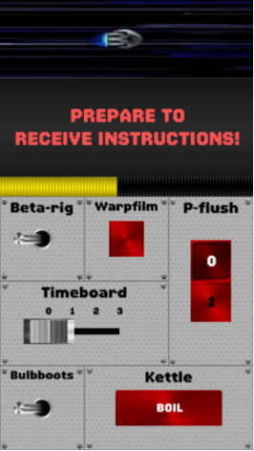

方案四 物理学游戏 以重力系为主 通过故事和关卡设计包装

Max and Magic

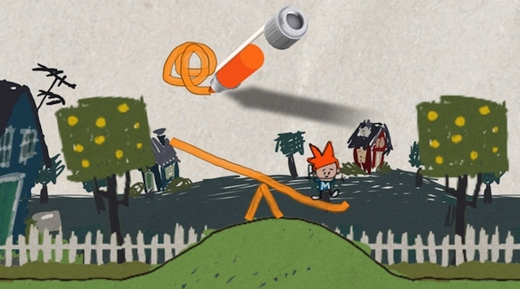

World of goo 粘粘世界

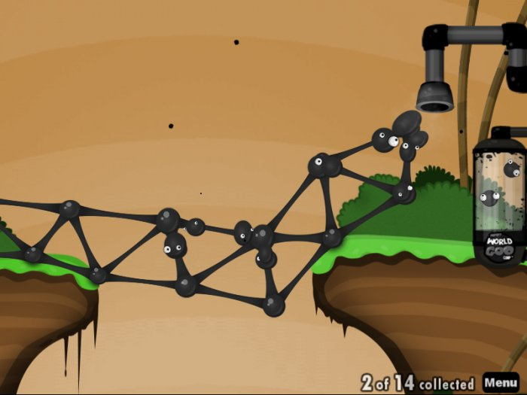

方案五 合作游戏 两人共享生命通过合作过关的在线游戏

I:\ETC backup\second semester\game jam\GGJ game jam

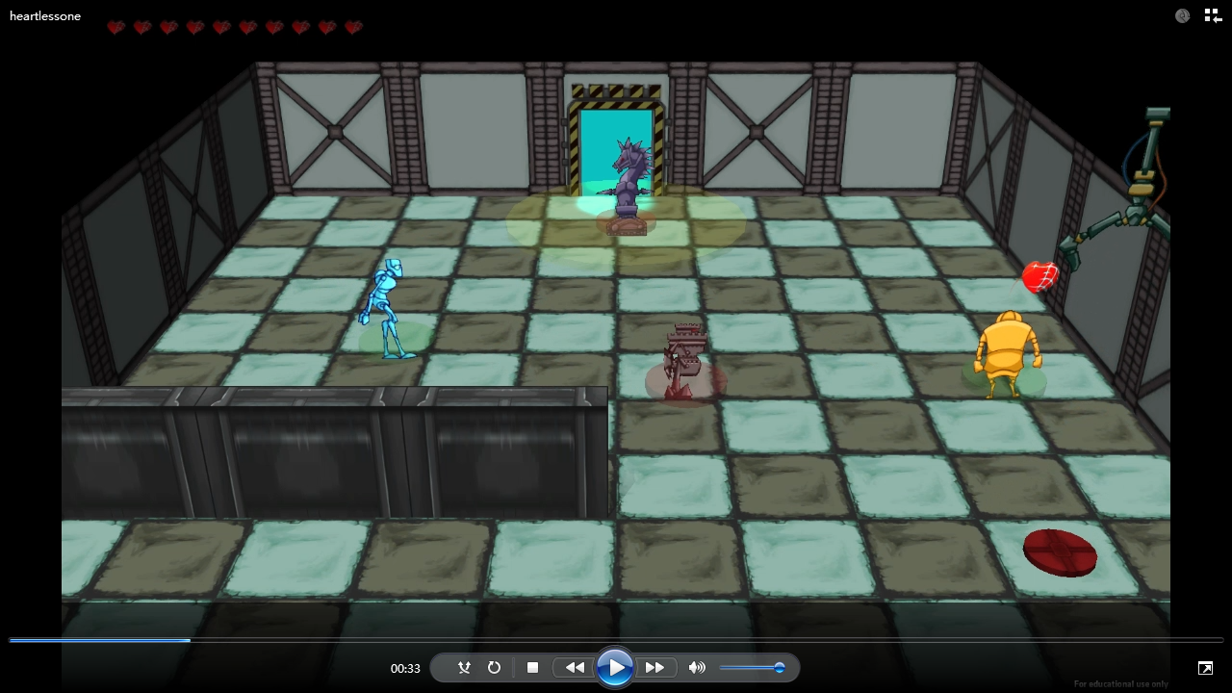

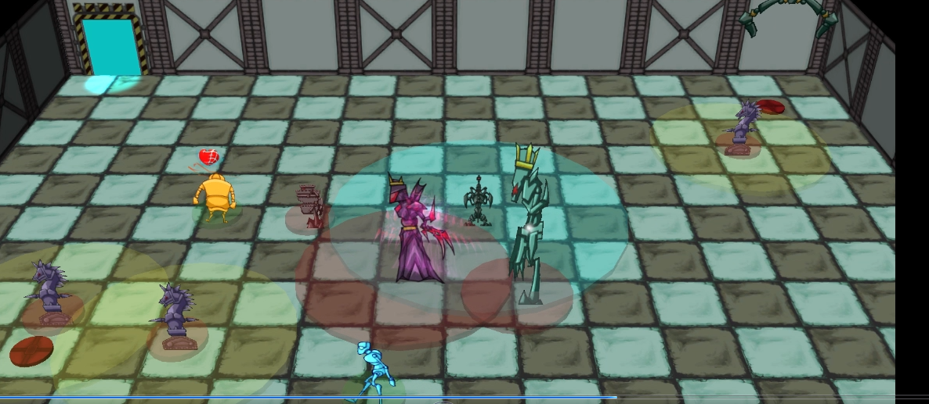

I:\ETC backup\third semester\ouya\video it takes two gameplay video

